ΕΛΛΗΝΙΚΗ ΔΗΜΟΚΡΑΤΙΑ
ΥΠΟΥΡΓΕΙΟ ΠΑΙΔΕΙΑΣ ΚΑΙ ΘΡΗΣΚΕΥΜΑΤΩΝ
---------------
ΠΕΡΙΦΕΡΕΙΑΚΗ ΔΙΕΥΘΥΝΣΗ
ΠΡΩΤΟΒΑΘΜΙΑΣ ΚΑΙ ΔΕΥΤΕΡΟΒΑΘΜΙΑΣ
ΕΚΠΑΙΔΕΥΣΗΣ ΘΕΣΣΑΛΙΑΣ
ΑΥΤΟΤΕΛΗΣ ΔΙΕΥΘΥΝΣΗ ΔΙΟΙΚΗΤΙΚΗΣ, ΟΙΚΟΝΟΜΙΚΗΣ & ΠΑΙΔΑΓΩΓΙΚΗΣ ΥΠΟΣΤΗΡΙΞΗΣ
ΤΜΗΜΑ Γ’: ΠΡΟΣΩΠΙΚΟΥ

---------------

Να διατηρηθεί μέχρι :
Βαθμός Ασφαλείας :
Βαθμός Προτεραιότητας :

Λάρισα, 23/04/2021
Αρ. Πρωτ, 4374

- Μ.Μ.Ε
- Έντυπο και Ηλεκτρονικό Τύπο
- Εκαιδευτικούς Ιστότοπους
Προς:

Ταχ. Δ/νση: Μανδηλαρά 23
Τ.Κ. - Πόλη: 412 22 Λάρισα
Ιστοσελίδα: http://thess.pde.sch.gr
Πληροφορίες: Αβέλλα Τάνια
Κυριακού Ιωάννα
e-mail: mail@thess.pde.sch.gr
Τηλέφωνο: 2410-539210 εσωτ. 162
Fax: 2410-538611
e-mail: mail@thess.pde.sch.gr

Θέμα : «ΔΕΛΤΙΟ ΤΥΠΟΥ - 1^{ο} e-ΠΑΝΘΕΣΣΑΛΙΚΟ ΜΑΘΗΤΙΚΟ ΣΥΝΕΔΡΙΟ 14-15 Μαΐου 2021»
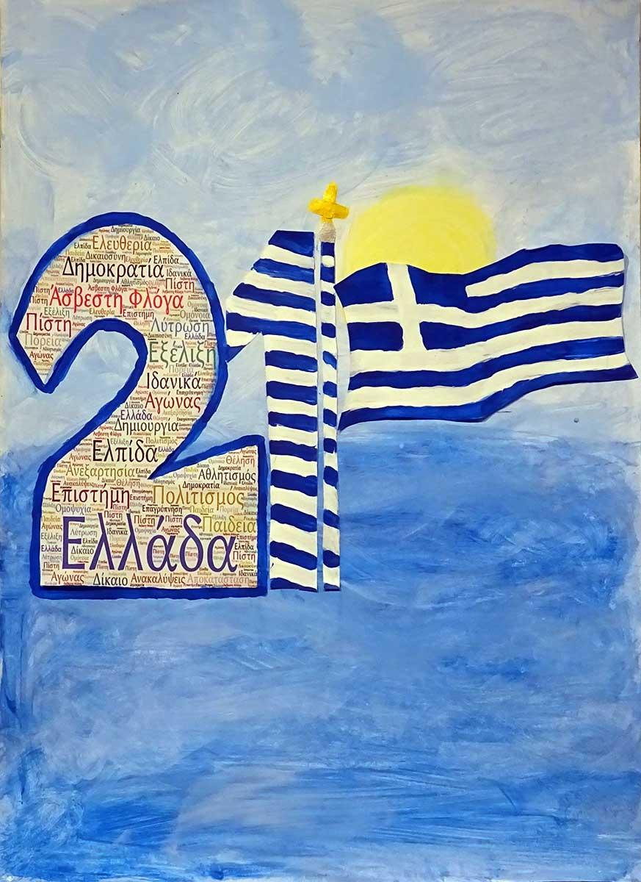

1^{ο} e-ΠΑΝΘΕΣΣΑΛΙΚΟ ΜΑΘΗΤΙΚΟ ΣΥΝΕΔΡΙΟ
14-15 Μαΐου 2021

Η Περιφερειακή Διεύθυνση Πρωτοβάθμιας και Δευτεροβάθμιας Εκπαίδευσης Θεσσαλίας σε συνεργασία με το ΠΕ.Κ.Ε.Σ Θεσσαλίας, τις Διευθύνσεις Πρωτοβάθμιας και Δευτροβάθμιας Εκπαίδευσης Καρδίτσας, Λάρισας, Μαγνησίας και των Κέντρων Περιβαλλοντικής Εκπαίδευσης Ελασσόνας-Κισσάβου, Μακρινίτσας, Μουζακίου, Περτουλίου-Τρικκαίων συνεχίζοντας τις δράσεις για την Επέτειο των διακοσίων χρόνων από την Επανάσταση του 1821 με τίτλο «200 Χρόνια παρελθόν· πόρος για το μέλλον» διοργανώνει το 1^{ο} Πανθεσσαλικό e-Μαθητικό Συνέδριο, 14-15 Μαΐου 2021 με θέμα:
“Το 1821 μέσα από τα μάτια των παιδιών”
Μέσα από το προς διερεύνηση θέμα του Συνεδρίου επιδιώκεται η ενεργός εμπλοκή των μαθητών/τριών των σχολείων που μετέχουν στο Πρόγραμμα. Συγκεκριμένα οι μαθητές/μαθήτριες κλήθηκαν να εργαστούν και να συνεργαστούν με συμμαθητές/τριες του ίδιου σχολείου αλλά και διαφορετικών σχολείων, λαμβάνοντας όλα τα απαιτούμενα μέτρα που η παρούσα επιδημιολογική συνθήκη επιβάλλει, προκειμένου μέσα από την αλληλεπιδραστική διαδικασία να γνωρίσουν πρόσωπα και γεγονότα της συγκεκριμένης ιστορικής περιόδου. Επίσης, επιδίωξη ήταν να εμπνευστούν ποικιλοτρόπως συνδέοντας το χθες με το σήμερα και το αύριο της πατρίδας διαμορφώνοντας τη σύγχρονη ταυτότητα τους με την οποία και πορεύονται στο σύγχρονο κόσμο.
Οι μαθητές/μαθήτριες όλων των τύπων σχολείων αλλά και βαθμίδας εκπαίδευσης κατά την προεργασία για τη συμμετοχή τους στο Μαθητικό Συνέδριο επεξεργάστηκαν και αποτύπωσαν μέσα από τη δική τους ματιά πως αντιλαμβάνονται την Επανάσταση του 1821. Σ’ αυτό το πλαίσιο μοιράστηκαν όσα πολύτιμα χαρακτηρίζουν την κληρονομιά του τόπου μας και αυτό επιβεβαιώνεται από το πολυποίκιλο παραγόμενο, προϊόν συνεργατικής δημιουργίας και σύνθεσης.
Στο Μαθητικό Συνέδριο συμμετέχουν ογδόντα επτά (87) σχολεία και των δύο βαθμίδων από την ηπειρωτική και νησιωτική Θεσσαλία με περισσότερες από μία συμμετοχές και πολλαπλάσιο αριθμό μαθητών/τριών με εξαιρετικές, ευφάνταστες δημιουργίες (ποιήματα, κείμενα, βίντεο, ψηφιακές ιστορίες, αφηγήσεις, τραγούδια, εικαστικά έργα κ.ά.), τις οποίες θα παρουσιάσουν στους συμμαθητές και συμμαθητριές τους, τους επαιδευτικούς, τους γονείς, τους συγγενείς τους. Όλοι/ες που θα παρακολουθήσουν το Συνέδριο θα έχουν την ευκαιρία να διακρίνουν την προθυμία της μαθητικής κοινότητας να συνεισφέρει μεταφέροντας ποικίλα μηνύματα και να μοιραστεί την εμπεδωμένη γνώση, να χαρεί και να γιορτάσει μαζί τους.
Τέλος, η Περιφερειακή Διεύθυνση Πρωτοβάθμιας και Δευτεροβάθμιας Εκπαίδευσης Θεσσαλίας με την ετήσια διάρκεια των δράσεων (μαθητικός διαγωνισμός αφίσας και λογότυπου, ημερίδες, μαθητικό συνέδριο, επιστημονικό συνέδριο κ.ά) και των εκδηλώσεων (μουσικοχορευτικές εκδηλώσεις, δρώμενα κ.ά) για τα διακόσια χρόνια από την Επανάσταση του 1821 δημιουργεί τις προϋποθέσεις για συνέργειες φορέων και την επαφή των πολιτών της κάθε Περιφερειακής Ενότητας με το μαθητικό παραγόμενο και τη σύνδεση του χθες με το σήμερα της Θεσσαλίας και της χώρας.

Ο Περιφερειακός Δ/ντής Α/θμιας &
Β/θμιας Εκπ/σης Θεσσαλίας

Δρ. Γεώργιος Δοδοντσάκης

